Le TRansnaTionaL

Doctoriales 2016
Les souRces judiciaiRes,
PéniTenTiaiRes eT PoLicièRes
Sa..m...e..d..i..9...a..v...r..i.l...2..0..1. 6
Amphithéâtre Bachelard Centre Sorbonne

17, rue de la Sorbonne 75005 Paris
Inscription
sur
crhxixe@univ-paris1.fr

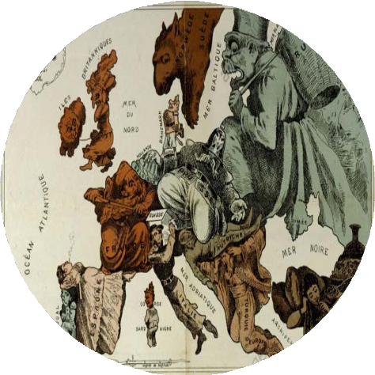
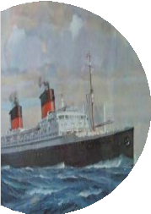
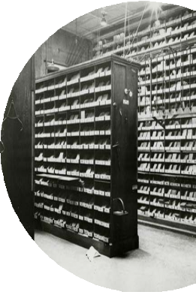
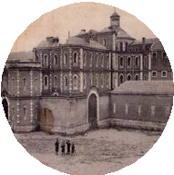
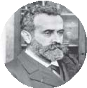
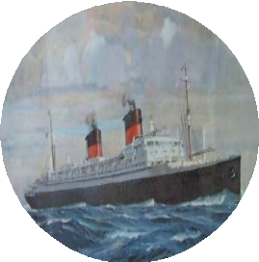
Journée d’étude organisée par les doctorants du Centre d’histoire du XIXe siècle (EA 3550) Contact : pagedixneuf@gmail.com
CENTRE D’HISTOIRE DU XIXe SIÈCLE
..............................
UNIVERSITÉ PARIS 1 - UNIVERSITÉ PARIS 4

MATIN
Le transnational

Présidence : Jakob Vogel
(Professeur à Sciences-Po Paris)

9h00 - 9h30 : Accueil

9h30 - 9h45 : Introduction

9h45 - 10h10 : Marco Emanuele Omes (Centre d’histoire du XIXe siècle- Université Paris 4), La franc-maçonnerie napoléonienne entre adhésion politique, solidarité internationale et rencontre avec « l’Autre » dans le contexte européen.

10h10 - 10h35 : Nathalie Blais (Centre d’histoire du XIXe siècle-Université Paris 1), La France et ses voisins européens face aux monuments historiques : réseaux, modèle et dénonciation sous la monarchie de Juillet.

10h35 - 10h45 : Pause

10h45 - 11h10 : Tanize Monnerat (Centre d’histoire du XIXe siècle-Université Paris 1), La construction de l’imaginaire brésilien dans la presse française de la fin du XIXe siècle.

11h10 - 11h35 : Ève Givois (Centre d’histoire du XIXe siècle-Université Paris 1), Les coproductions cinématographiques franco-italiennes de 1946 aux années 1970 : conditions de production d’un imaginaire transnational.

11h35 - 12h00 : Discussion
APRÈS-MIDI
Les sources judiciaires,
PÉNITENTIAIRES,
POLICIÈRES
Présidence : Jean-Claude Farcy
(Chargé de recherches honoraire, CNRS)

14h00 - 14h15 : Introduction

14h15 - 14h40 : Verónica Vallejo-Flores (Centre d’histoire du XIXe siècle- Université Paris 1), Justice et justiciables dans la première moitié du XIXe siècle à Guadalajara (Mexique). Les cahiers des conciliations et des procédures orales des juges municipaux.

14h40 - 15h05 : Marine Coquet (IRIS-EHESS), Le stigmate de la peine au croisement des sources. Monde libre et monde pénal dans les rues de Saint-Laurent-du-Maroni, Guyane, 1854-1953.

15h05 - 15h15 : Pause

15h15 - 15h40 : Inès Anrich (Centre d’histoire du XIXe siècle-Université Paris 1), Les jugements d’affaires de captation d’héritage à la fin du XIXe siècle : une source polyphonique.

15h40 - 16h05 : Elsa Génard (Centre d’histoire du XIXe siècle-Université Paris 1), Enregistrer les détenus. Les registres d’écrou de la prison de Fresnes (1911-1940).

16h05 - 16h30 : Discussion

